BỘ GIÁO DỤC & ĐÀO TẠO

ĐẠI HỌC GIA ĐỊNH



Môn:

**LẬP TRÌNH HƯỚNG ĐỐI TƯỢNG**

Tên: Trương Đăng Khoa

MSSV:2008110021

Lớp:K14DCATTT

Giảng viên:Lê Huỳnh Phước

Đề tài: CHƯƠNG TRÌNH QUẢN LÍ KHO

**LỜI CẢM ƠN**

*Thực tế luôn cho thấy, sự thành công nào cũng đều gắn liền với những sự hỗ trợ, giúp đỡ của những người xung quanh dù cho sự giúp đỡ đó là ít hay nhiều, trực tiếp hay gián. Trong suốt thời gian từ khi bắt đầu làm tiểu luận đến nay, em đã nhận được sự quan tâm, chỉ bảo, giúp đỡ của thầy cô, gia đình và bạn bè xung quanh.*

*Với tấm lòng biết ơn vô cùng sâu sắc, em xin gửi lời cảm ơn chân thành nhất từ đáy long đến Thầy Cô của Trường Đại học Gia Định đã cùng dùng những tri thức và tâm huyết của mình để có thể truyền đạt cho chúng em trong vốn kiến thức quý báu suốt thời gian học tập tại trường.*

*Đặc biệt, em xin chân thành giảng viên bộ môn – Thầy Lê Huỳnh Phước đã tận tâm chỉ bảo hướng dẫn em qua từng buổi học, từng buổi nói chuyện, thảo luận về đề tài nghiên cứu. Nhờ có những lời hướng dẫn, dạy bảo đó, bài luận văn này của em đã hoàn thành một cách suất sắc nhất. Một lần nữa, em xin gửi lời cảm ơn chân thành đến thầy. Bài tiểu luận được thực hiện trong 2 tuần.*

*Ban đầu em còn bỡ ngỡ vì vốn kiến thức của em còn hạn. Do vậy, không tránh khỏi những thiếu sót, em rất mong nhận được ý kiến đóng góp của quý Thầy Cô và các bạn học cùng lớp bài luận được hoàn thiện hơn.*

*Em xin chân thành cảm ơn!*

MỤC LỤC

**Phần 1 : HIỆN TRẠNG VÀ YÊU CẦU** 3

**I.** **HIỆN TRẠNG** 3

**II.** **YÊU CẦU**  3

**III.GIỚI THIỆU** 3

**Phần 2 : PHÂN TÍCH** 4

**I.** **CÁC CẤU TRÚC DỮ LIỆU CỦA CHƯƠNG TRÌNH** 4

**II.** **CÁC GIẢI THUẬT CỦA CHƯƠNG TRÌNH** 6

**Phần 3 : THIẾT KẾ** 8

**I.** **CẤU TRÚC CHƯƠNG TRÌNH** 8

**II.** **MENU** 9

**Phần 4: TỔNG KẾT** 10

**I.** **KẾT QUẢ ĐẠT ĐƯỢC** 10

**II.** **ĐÁNH GIÁ ƯU KHUYẾT** 10

**1.** **Ưu điểm** 10

2. **Khuyết điểm** 10

**III.** **HƯỚNG PHÁT TRIỂN TƯƠNG LAI** 10

# Bài làm

# Phần 1 : HIỆN TRẠNG VÀ YÊU CẦU

1. **HIỆN TRẠNG**

-Siêu thị ABC có một kho trữ hàng hóa với ba loại hàng chính : Hàng thực phẩm, hàng sành sứ, hàng điện máy. Mỗi loại hàng có một mã hàng hóa riêng (mã hàng không được trùng, không được rỗng và không được sửa), tên hàng hóa (không được rỗng , số lượng tồn >=0, đơn giá >= 0).

-Hàng thực phẩm cần quan tâm đến ngày nhập kho và ngày hết hạn ( ngày hết hạn phải sau ngày nhập kho).

-Hàng sành sứ cần quan tâm đến ngày nhập kho và xuất xứ.

-Hàng điện máy cần quan tâm đến công suất(>=0) và ngày nhập kho.

-Mã hàng hóa của mỗi loại hàng là viết tắt của loại hàng + ”-” + dãy số ứng với hàng hóa.

-Tổng tiền hàng được tính bằng tổng số lượng nhập kho nhân với giá trị nhập kho.

1. **YÊU CẦU**

* Sinh viên viết chương trình quản lí kho của một siêu thị.
* Chương trình gồm các loại hàng : hàng thực phẩm, hàng điện máy, hàng sành sứ.
* Chương tình được tạo sẵn với 20 dữ liệu về các loại hàng hóa.
* Chương trình có các chức năng : thêm, sửa, xóa hàng hóa bằng mã hàng hóa, sắp xếp hàng hóa tăng dần/giảm dần theo ngày nhập, giá nhập, loại và ngày nhập, loại và giá nhập, tìm kiếm theo khoảng giá/khoảng ngày, tìm kiếm theo loại, tìm kiếm sản phẩm có giá cao nhất/thấp nhất, thống kê toàn kho.....
* Chương trình được tạo với menu và dùng các phím số 1,2,3... để điều khiển.

1. **GIỚI THIỆU**
   * Chương trình được viết bằng ngôn ngữ Java, sử dụng IDE Visual Studio Code.

# Phần 2 : PHÂN TÍCH

1. **CÁC CẤU TRÚC DỮ LIỆU CỦA CHƯƠNG TRÌNH**

-Chương trình được xây dựng với cấu trúc class với class abtract HangHoa là class cha và HangThucPham, HangSanhSu, HangDienMay là class con kế thừa và class DanhSachQuanLi được xây dựng để quản lí các đối tượng hàng hóa.

* Sơ đồ UML cấu trúc của chương trình :

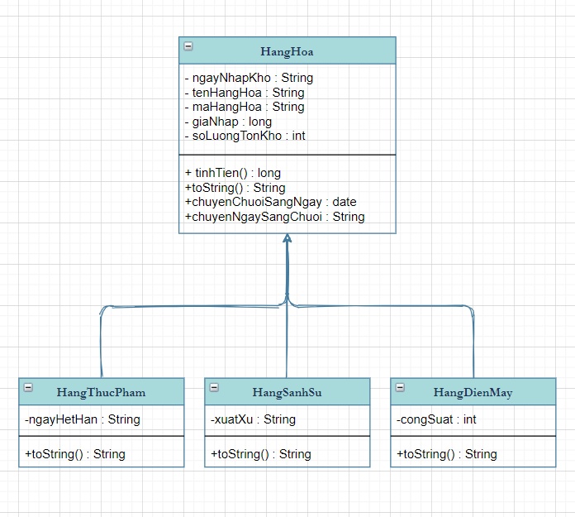

Chương trình được xây dựng để sinh viên hiểu rõ và áp dụng các tính chất:Tính đóng gói (Encapsulation), Tính kế thừa (Inheritance), Tính đa hình (Polymorphism ), Tính trừu tượng(Abstraction) của hướng đối tượng từ bài học vào chương trình quản lí kho hàng siêu thị.

* Sơ đồ UML class DanhSachQuanLi :

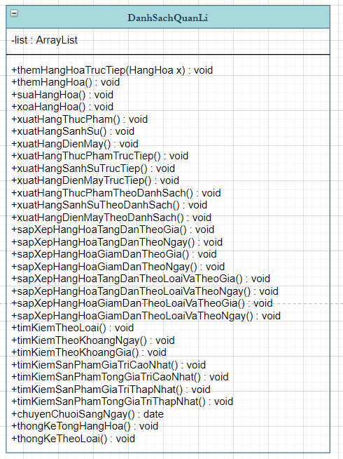

1. **CÁC GIẢI THUẬT CỦA CHƯƠNG TRÌNH**

Chương trình sử dụng arraylist để lưu trữ các đối tượng hàng hóa cũng như xử lí các chức năng thêm, sửa, xóa và thống kê.

Giải thuật tìm kiếm : Tìm kiếm tuyến tính

Lưu đồ giải thuật tìm kiếm :

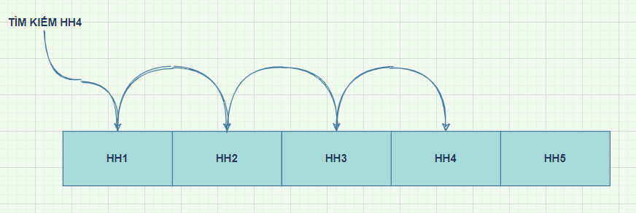

# Phần 3 : THIẾT KẾ

1. **CẤU TRÚC CHƯƠNG TRÌNH**

* Sơ đồ luồng hoạt động của chương trình

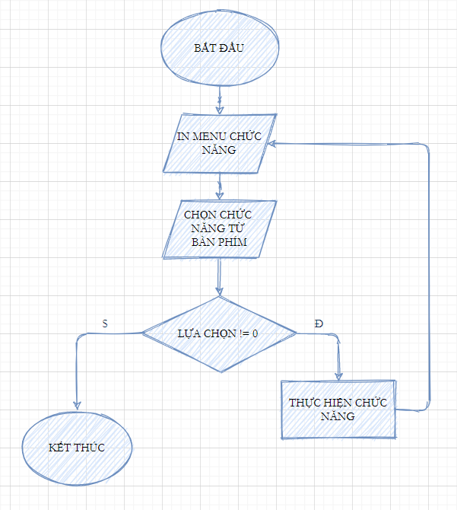

1. **MENU**

* Sơ đồ menu chính

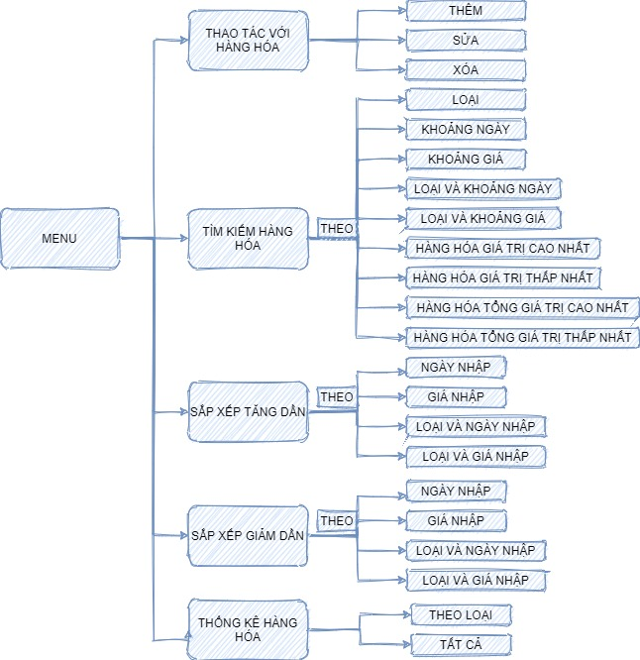

# Phần4: TỔNG KẾT

1. **KẾT QUẢ ĐẠT ĐƯỢC**

Chương trình quản lí kho diêu thị được xây dựng và chạy thử với 20 dữ liệu có sẵn thực hiện được đầy đủ các chức năng yêu cầu của đề bài và một số chức năng do em tự sáng tạo và chưa nhận thấy phát sinh lỗi.

1. **ĐÁNH GIÁ ƯU KHUYẾT**
2. **Ưu điểm**

-Đề tài tiểu luận xây dựng chương trình quản lí kho siêu thị giúp em hiểu và vận dụng các tính chất cơ bản của lập trình hướng đối tượng, rèn luyện giải thuật và thuật toán cơ bản.

1. **Khuyết điểm**

-Giải thuật tìm kiếm và sắp xếp chưa được tối ưu để dạt được tốc độ xử lí nhanh, chưa tối ưu các giải thuật để đạt được chất lượng bài làm cao nhất là những khuyết điểm em cần phải khắc phục trong chính bài code này.

1. **HƯỚNG PHÁT TRIỂN TƯƠNG LAI**

-Xây dựng chương trình với sự tối ưu cao về giải thuật như :

* Sử dụng các giải thuật tìm kiếm có tính tối ưu cao và tốc độ nhanh như tìm kiếm lính canh, tìm kiếm nhị phân.
* Sử dụng các thuật toán sắp xếp có tốc độ nhanh để nâng cao chất lượng chương trình như : sắp xếp vun đống(HeapSort) , sắp xếp trộn (MergeSort),,..
* Thêm chức năng đăng nhập bằng tài khoản để quản lí kho